Министерство высшего образования и науки Российской Федерации

Федеральное государственное бюджетное образовательное учреждение высшего образования

**«Пермский национальный исследовательский политехнический университет» (ПНИПУ)**

Электротехнический факультет

Кафедра «Информационные технологии и автоматизированные системы»

ОТЧЁТ

по лабораторной работе №6

Тема: «Строки»

Выполнил

Студент группы РИС-22-2б

Будин Д.В.

Проверил доц. Кафедры ИТАС

Полякова Ольга Андреевна

Пермь 2022

**Постановка задачи:**

Задана строка, состоящая из символов. Символы объединяются в слова. Слова друг от друга отделяются одним или несколькими пробелами. Текст содержит не более 255 символов. Выполнить ввод строки, используя функцию gets(s) и обработку строки в соответствии со своим вариантом.

Вариант 24.

Из двух заданных с клавиатуры слов составить различные виды кроссвордов. При невозможности составить кроссворд (во введенных словах нет ни одной одинаковой буквы) напечатать сообщение об ошибке.

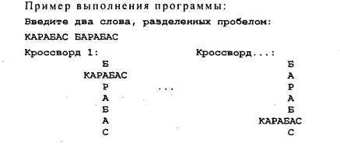 Допустимые символы – прописные русские буквы

Рисунок 1 - Пример выполнения программы.

Анализ

Создается переменная row – массив символов, в которую записывается данная пользователем строка через cin.getline(row, 255). Вызывается функция toCrossvord(*char row) для создания кроссворда.

Чтобы разделить слова по пробелам, массив передается в функцию createListWords(char* row), создающая массива слов (двумерный массив).

Результат передается в функцию toCrossvord - (char** words = createListWords(row)) - выполняется проверка на 2 слова в массиве через функцию if !isTwoWords (в нее передается массив) – через strlen() проверяется не равна ли длина слов нулю, возвращается булевое значение. Else: выводится "Введено не два слова через пробел!", функция завершается.

Если же проверка прошла создаются переменные str1, str2 – первые два слова массива, а также их длины length1, length2 соответственно и булевая переменная flag = false, показывающая, можно ли создать кроссворд.

Через два вложенных цикла по буквам 2-ух слов проверяется совпадения букв. If (str1[i] == str2[j]), то запускаются еще два вложенных цикла, в которых выполняется проверка на совпадение номеров букв: (выводится кроссворд)

if (q == j) cout << str1[p];

else if (p == i) cout << str2[q];

else cout << ' ';

После завершения внутреннего цикла cout << endl;, а также внешнего цикла cout << endl; и flag = true (т.к. If (str1[i] == str2[j]) – нашлось совпадение).

В конце функции выполняется проверка: if (flag == 0) cout << "В ввденых словах нет ни одной одинаковой буквы" << endl, а также удаляется массив слов (вложенный динамический массив) через ф-ию deleteListWords(**char words).

Выполнение задачи:

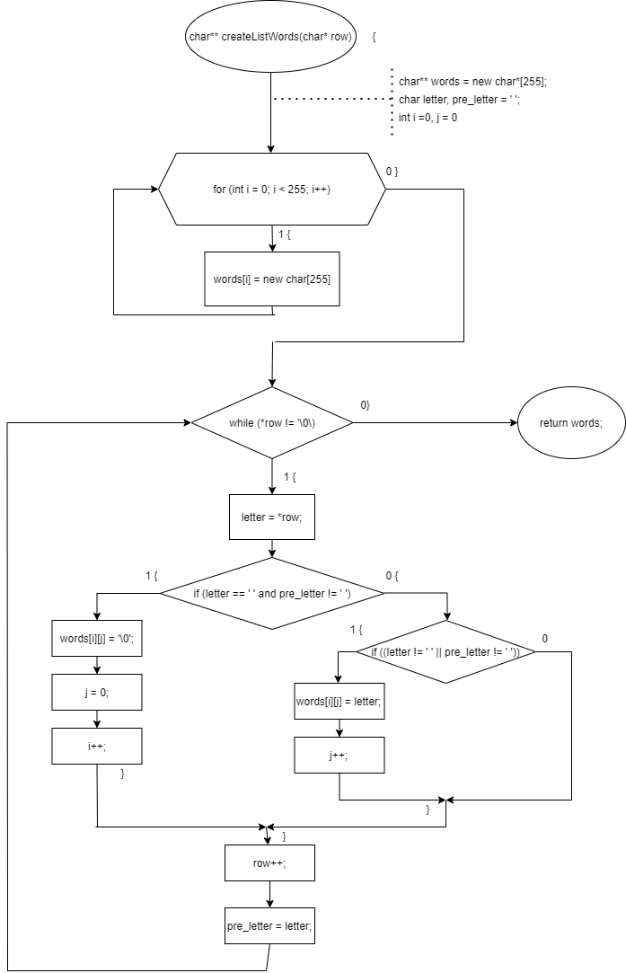Функция, создающая массив слов:

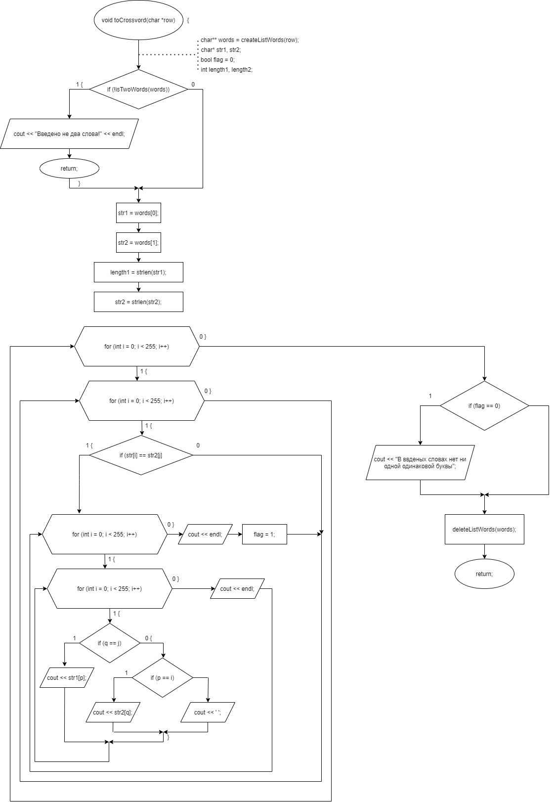Функция, создающая кроссворд:

#include <iostream>

#include <windows.h>

using namespace std;

char** createListWords(char* row)

{

char** words = new char* [255];

for (int i = 0; i < 255; i++)

{

words[i] = new char[255];

}

char pre_letter = ' ';

char letter;

int i = 0, j = 0;

while (*row != '\0')

{

letter = *row;

if (letter == ' ' && pre_letter != ' ')

{

words[i][j] = '\0';

j = 0;

i++;

}

else if ((letter != ' ' || pre_letter != ' '))

{

words[i][j] = letter;

++j;

}

++row;

pre_letter = letter;

}

words[i][j] = '\0';

return words;

}

void deleteListWords(char** words)

{

for (int i = 0; i < 255; i++)

{

delete[] words[i];

}

delete[] words;

}

bool isTwoWords(char** words)

{

return strlen(words[0]) != 0 && strlen(words[1]) != 0;

}

void toCrossvord(char* row)

{

//создание массива слов:

char** words = createListWords(row);

//проверка, 2 ли слова в массиве:

if (!isTwoWords(words)) { cout << "Введено не два слова через пробел!" << endl; return; }

//2 данных слова и их длина:

char* str1 = words[0];

char* str2 = words[1];

int length1 = strlen(str1);

int length2 = strlen(str2);

//Вывод вариантов кроссворда на экран:

bool flag = 0;

for (int i = 0; i < length1; i++)

{

for (int j = 0; j < length2; j++)

{

if (str1[i] == str2[j])

{

for (int p = 0; p < length1; p++)

{

for (int q = 0; q < length2; q++)

{

if (q == j) cout << str1[p];

else if (p == i) cout << str2[q];

else cout << ' ';

}

cout << endl;

}

cout << endl;

flag = 1;

}

}

}

if (flag == 0) cout << "В ввденых словах нет ни одной одинаковой буквы" << endl;

//Удаление массива слов:

deleteListWords(words);

}

int main()

{

SetConsoleCP(1251);

SetConsoleOutputCP(1251);

setlocale(LC_ALL, "Rus");

char row[255];

cout << "Введите два слова через пробел: ";

cin.getline(row, 255);

toCrossvord(row);

system(“pause”);

return 0;

}

ВЫВОД С УЧЕТОМ НЕОПРЕДЕЛННОГО ЧИСЛА ПРОБЕЛОВ

